Rekapitulasi Permohonan Informasi PPID Pembantu

Kelurahan Pangongangan Tahun 2018

No | Tang gal | Nama | Alamat | No. Kontak | Pekerjaan | Informasi yang diminta | Tujuan Penggunaan Informasi | Status Informasi |  | Bentuk Informasi yg Dikuasai |  | Jenis Permohonan |  | Keputusan | Jangka Waktu Penyelesaian
 |  |  |  |  |  |  |  | Dalam Penguasaan | Belum Didokume ntasikan | Softcopy | Hardcopy | Melihat/ Menguasai | Meminta Salinan
1 | 27/02/2018 | Yudi | Dukcapil Ngawi | 085735085199 | PNS | Aplikasi Kependudukan | Untuk diterapkan di wilayahnya | v |  | v |  |  | v | selesai | 1 Jam
2 | 5/3/2018 | Adi Winarto | Kelurahan Jobokuto Jepara | 08122899967 | Lurah | Aplikasi SIAPS | Untuk diterapkan di wilayahnya | v |  | v |  |  | v | selesai | 1 Jam
3 | 5/6/2018 | Yully | Rukit Bayangkara Semarang | 0813263035 | PNS | Aplikasi IKM | Untuk diterapkan di instasin ya | v |  | v |  |  | v | selesai | 1 Jam
4 | 8/8/2018 | Widodo | Kel Bukit Biru, Tenggarong, Kutai Kertanegara | 08164558533 | PNS | Aplikasi SIAPS | Untuk diterapkan di wilayahnya | v |  | v |  |  | v | selesai | 1 Jam

LAMPIRAN BUKTI KONTAK LEWAT WHATAPP DI WEBSITE :
NO | Screen capture
1 | 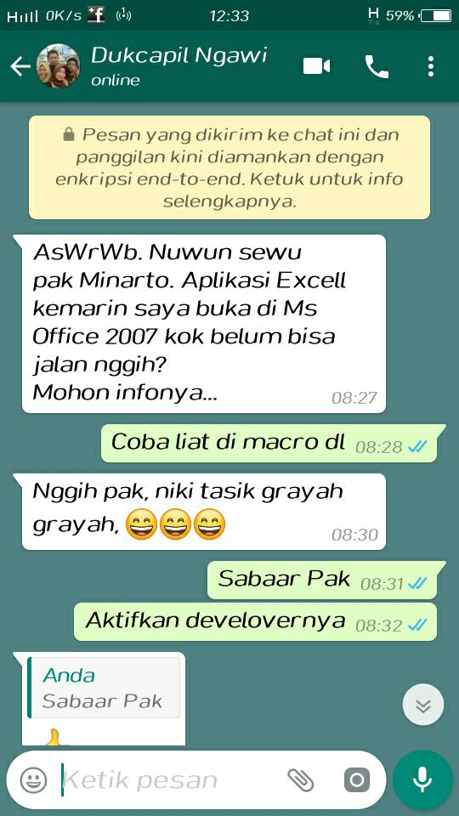
2 | 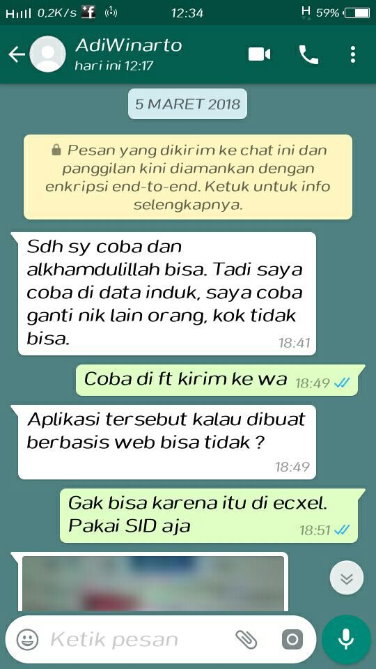
3 | 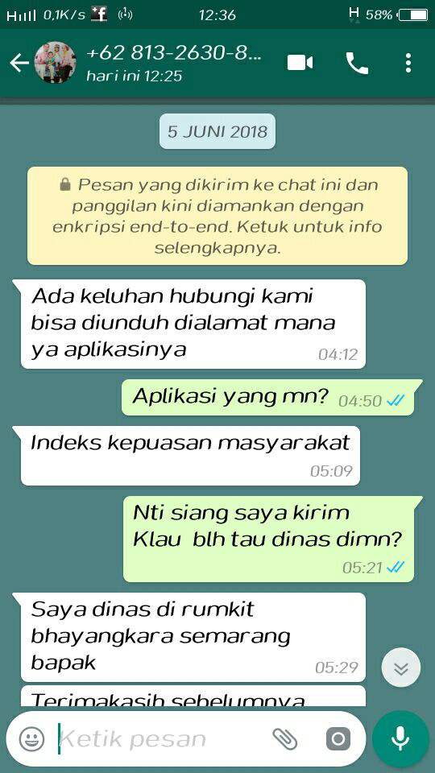
4 | 